***Trabalho cultural***

– Sophia S. Fabri 1DS1

*Culinária:*

**Jollof Rice (Nigéria, Gana e outros países da África Ocidental)**

História: O Jollof Rice é um prato central na culinária da África Ocidental, particularmente popular na Nigéria e em Gana. Acredita-se que o prato tenha suas raízes nas influências dos portugueses, que chegaram ao Oeste da África no século XV, trazendo o arroz para a região. A base do prato é o arroz cozido em um molho de tomate temperado com cebola, pimentas e especiarias, e muitas vezes é servido com carnes como frango, peixe ou carne de boi. Jollof é frequentemente associado a celebrações e festas, como casamentos e aniversários, sendo um prato simbólico de união e celebração.

Ingredientes principais:

- Arroz

- Tomates

- Cebola

- Pimentas

- Alho

- Óleo de palma

- Caldo de carne ou peixe

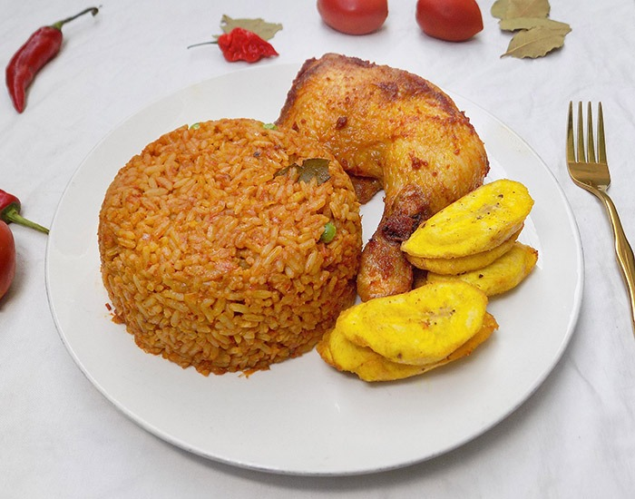

**Bunny Chow (África do Sul)**

História: O Bunny Chow é um prato de origem indiana, adaptado à cultura sul-africana. Ele foi criado em Durban, na década de 1940, pelos indianos que trabalhavam nas fábricas de cana-de-açúcar. Como muitos trabalhadores não tinham tempo para sentar e fazer uma refeição completa, os vendedores começaram a vender curry servido dentro de pães, uma solução prática e acessível. O nome "Bunny" vem de "Bania", um grupo étnico indiano, e "Chow" é uma gíria para "comida". Embora o prato tenha origem nas comunidades indianas, ele se espalhou por toda a África do Sul, e hoje é um prato popular em todo o país.

Ingredientes principais:

- Pão (geralmente tipo francês ou baguete)

- Curry (de frango, carne ou vegetais)

- Molho picante e temperos

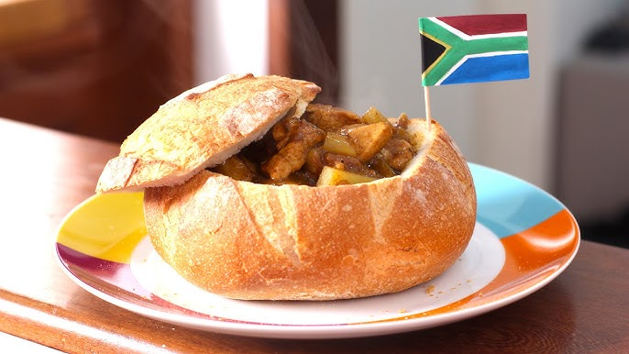

**Biltong (África do Sul)**

História: Biltong é um tipo de carne curada que tem raízes na África do Sul. O processo de cura de carne foi trazido para o país pelos colonizadores holandeses, mas os sul-africanos indígenas também tinham métodos semelhantes de secar e conservar carne. Originalmente, o Biltong era feito de carne de boi ou de caça e era preservado para viagens longas. Hoje, é um lanche popular na África do Sul e em outros países vizinhos. A carne é temperada com vinagre, sal, açúcar, especiarias (como coentro e pimenta) e depois seca ao ar.

Ingredientes principais:

- Carne bovina ou de caça

- Vinagre

- Sal

- Coentro

- Açúcar

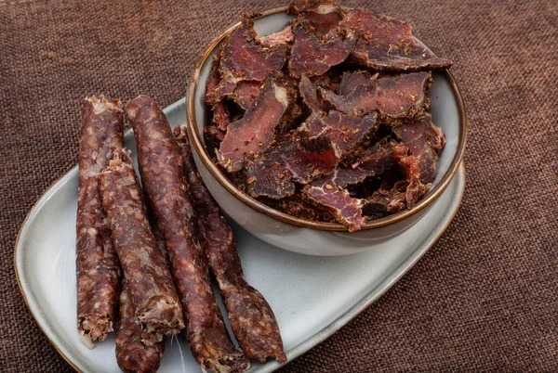

**Injera com Doro Wat (Etiópia)**

História: A culinária etíope é conhecida pela combinação de sabores complexos e pelo uso de especiarias aromáticas. Um dos pratos mais emblemáticos é o "Doro Wat", um ensopado de frango apimentado, servido com "Injera", uma espécie de pão achatado e fermentado. O prato é um dos favoritos durante grandes celebrações, como o Natal etíope (Genna) e o Ano Novo. A preparação do Doro Wat exige muita paciência, pois o frango é cozido lentamente em uma mistura rica de especiarias, incluindo o berbere, uma mistura de pimentas, alho e gengibre. A "Injera" é feita a partir de teff, um grão antigo que é cultivado na Etiópia há milênios. A textura e o sabor levemente azedo da injera vêm do processo de fermentação, e o pão serve não apenas como alimento, mas também como utensílio para pegar o Doro Wat e outros acompanhamentos.

Ingredientes principais:

- Frango

- Berbere (mistura de especiarias)

- Injera (feita de teff)

- Alho

- Cebolas

- Gengibre

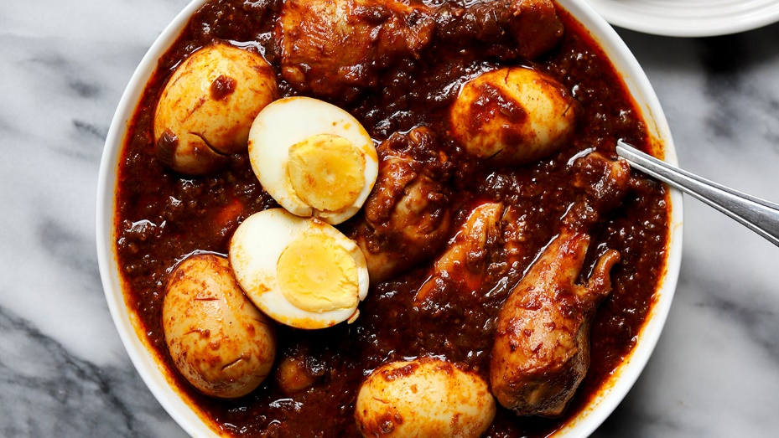

Vestimenta, acessórios e significado:

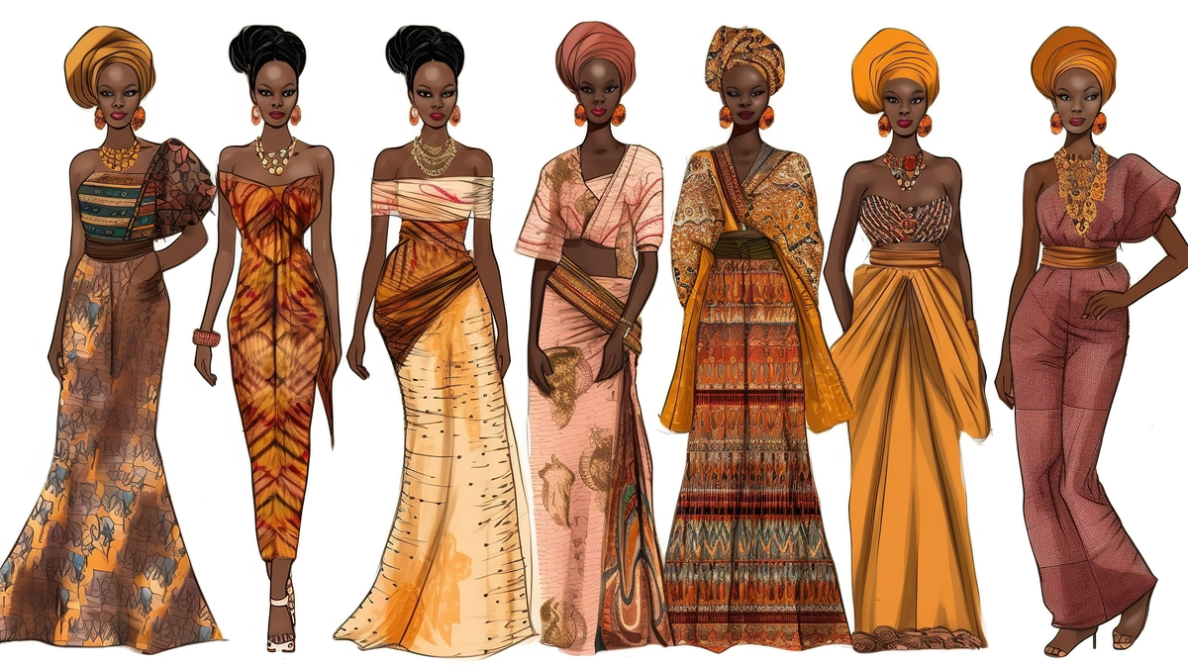

O vestuário africano é uma expressão rica de cultura, história e identidade. Ao longo do continente africano, cada região, etnia e grupo cultural tem seu próprio estilo de roupas, tecidos e acessórios, que vão além da moda, refletindo valores sociais, espirituais e políticos. O vestuário africano tem um profundo significado cultural, e suas peças são muitas vezes carregadas de simbolismo e tradição.

Aqui estão alguns aspectos importantes sobre o vestuário africano:

**1. Tecidos Tradicionais e Materiais**

A África é um continente com uma grande diversidade de materiais usados na confecção de roupas. Alguns dos tecidos mais conhecidos incluem:

* **Kente**: Um dos tecidos mais emblemáticos de África, originário de Gana, o Kente é feito à mão, geralmente com fios de seda ou algodão. O padrão geométrico e as cores vibrantes do Kente possuem significados específicos, muitas vezes representando conceitos como sabedoria, poder, paz e realeza.
* **Ankara** (ou **Wax print**): Este é um tecido de algodão estampado muito popular em várias partes da África Ocidental. Suas cores vivas e padrões distintos têm raízes na tradição africana e são usados para fazer roupas como vestidos, saias, camisas e turbantes.
* **Bogolanfini**: Um tecido tradicional de Mali, também conhecido como "tela de lama", que é tingido com lama de forma artesanal. Ele é muito apreciado em cerimônias importantes e está associado a sabedoria e espiritualidade.
* **Aso-oke**: Um tecido tradicional do povo Yoruba, na Nigéria, utilizado para fazer roupas cerimoniais, como o "Agbada", que é um traje masculino formal, e o "Iro" e "Buba", usados pelas mulheres.

**2. Roupas Tradicionais**

As roupas tradicionais africanas variam significativamente de uma região para outra, mas muitas têm elementos comuns, como o uso de tecidos vibrantes e a valorização de formas amplas e fluídas. Alguns exemplos incluem:

* **Dashiki**: Uma camisa de estilo solto e colorido, com decote em "V" e estampas vibrantes, muito popular na África Ocidental e no mundo afrodescendente. Ele é frequentemente associado a movimentos de identidade africana e de resistência cultural.
* **Boubou**: Uma vestimenta longa e fluida, usada por homens e mulheres em várias partes da África Ocidental. Para os homens, geralmente é um conjunto de túnica e calças, enquanto para as mulheres, pode incluir uma saia e uma blusa, muitas vezes acompanhados por um lenço na cabeça.
* **Shúkà**: Uma peça de roupa tradicional dos Maasai, um povo que vive na região do Quênia e Tanzânia. O Shúkà é uma espécie de manto de algodão vermelho ou listrado que é usado de forma simples, envolvendo o corpo.

**3. Acessórios e Adornos**

Os acessórios têm um papel fundamental na cultura africana, não apenas como elementos estéticos, mas também como símbolos de status, espiritualidade e identidade. Alguns acessórios comuns incluem:

* **Colares e Braceletes**: Na maioria das culturas africanas, os colares e braceletes são feitos de materiais naturais, como contas, marfim, cobre e madeira, e carregam significados espirituais ou de status social. Para algumas comunidades, certos adornos podem ser usados para indicar que uma pessoa é casada, tem filhos ou ocupa uma posição de liderança.
* **Turbantes**: O turbante é um acessório de cabeça muito utilizado em várias partes da África, especialmente na África Ocidental e no norte do continente. Ele pode representar status social, identidade tribal ou religiosa, e é também uma forma de proteção contra o sol.
* **Máscaras e Joias**: Em muitas culturas africanas, as máscaras são usadas durante cerimônias espirituais e religiosas, para conectar os indivíduos com os ancestrais ou com entidades espirituais. As máscaras podem ser feitas de madeira, metal ou outros materiais naturais, e suas formas e cores variam conforme a função e a tradição.

**4. Significado Cultural do Vestuário**

O vestuário africano é muito mais do que uma questão estética: ele está profundamente ligado à identidade cultural, valores sociais e expressões espirituais. Algumas das funções simbólicas do vestuário incluem:

* **Identidade e Status Social**: Muitas roupas e acessórios indicam a posição de uma pessoa dentro de uma comunidade. Por exemplo, nas sociedades africanas, certos trajes são reservados para cerimônias especiais ou para líderes espirituais, enquanto outros podem ser usados para marcar uma transição de vida, como a chegada à maturidade ou o casamento.
* **Conexão com os Ancestrais**: Muitas peças de vestuário e adornos são considerados um meio de conectar os vivos com os mortos. Através de certos tecidos, cores ou estilos, os africanos buscam honrar seus ancestrais e manter viva a memória de suas linhagens.
* **Espiritualidade e Crenças**: O vestuário também tem uma relação direta com as crenças religiosas. Por exemplo, algumas roupas e adornos são usados durante rituais e cerimônias religiosas, como os cultos de voodoo, os rituais de iniciação ou os festivais tradicionais.
* **Protesto e Resistência**: Durante a história moderna, especialmente nas diásporas africanas, o vestuário tem sido uma forma de resistência política e social. Por exemplo, o uso de roupas tradicionais e coloridas durante o período colonial foi uma maneira de afirmar a identidade africana e resistir à imposição das normas culturais europeias.

**5. Influência Global e Moda Contemporânea**

Nos tempos modernos, o vestuário africano tem influenciado a moda global de maneira crescente. Estilos e padrões africanos, como o Kente e o Ankara, são usados por designers internacionais e celebridades, ajudando a promover uma maior apreciação pela estética africana.

Além disso, a moda africana contemporânea combina tradições ancestrais com influências modernas. Designers africanos como Ozwald Boateng, Stella Jean e, mais recentemente, marcas como a **Tongoro**, estão quebrando barreiras e trazendo a cultura africana para as passarelas internacionais, misturando técnicas de costura tradicionais com abordagens contemporâneas.

*Vocabulário:*

O português falado no Brasil, devido à grande influência cultural e histórica dos povos africanos, possui um vocabulário enriquecido por palavras de origem africana. Muitas dessas palavras têm raízes em diversas línguas africanas, especialmente as faladas nas regiões da África Ocidental e Central, como o **quimbundo**, **kimbundu**, **yorubá**, **bantu**, **umbundu**, entre outras. Essas palavras foram trazidas pelos africanos escravizados durante o período colonial e, ao longo dos séculos, se incorporaram ao vocabulário popular brasileiro, mantendo seu significado ou adquirindo novas conotações. A seguir, apresento algumas dessas palavras, seus significados e suas origens:

**1. Candomblé**

* **Origem**: Iorubá
* **Significado**: Religião afro-brasileira que tem suas raízes nas crenças dos povos iorubás, jejes e bantus, desenvolvida no Brasil pelos descendentes de africanos. É uma religião que envolve rituais de culto aos orixás, entidades que representam forças da natureza.

**2. Axé**

* **Origem**: Iorubá
* **Significado**: Energia, poder, força, ou bênção. Usado em contextos religiosos, especialmente no Candomblé, onde é uma força vital ou divina. No Brasil, a palavra também é usada em um sentido mais amplo, associada a boas energias e vibrações positivas.

**3. Quilombo**

* **Origem**: Kimbundu
* **Significado**: Comunidade ou aldeia de negros fugitivos durante o período da escravidão. O termo também designa, de forma mais geral, uma comunidade formada por descendentes de africanos escravizados, geralmente em locais isolados. A palavra é também usada para se referir a áreas de resistência cultural e política.

**4. Batuque**

* **Origem**: Kimbundu e outras línguas bantu
* **Significado**: Refere-se a um tipo de música ou dança tradicional, especialmente associada aos ritmos e danças africanas. No Brasil, o termo foi associado a práticas culturais e religiosas afro-brasileiras, como o Candomblé e outras manifestações culturais.

**5. Maracatu**

* **Origem**: Iorubá e outras línguas bantu
* **Significado**: Forma de música e dança típica de Pernambuco, com influências de tradições africanas, especialmente os povos iorubás. O maracatu é uma expressão cultural que envolve percussão, dança e encenação de reis e rainhas, muitas vezes associados a festas de coroação.

**6. Feitiço**

* **Origem**: Iorubá (e outras línguas africanas)
* **Significado**: Encantamento, magia, ou poder sobrenatural. A palavra tem conotação de magia popular ou mística, e é frequentemente associada a rituais religiosos africanos, como os de feiticeiros e curandeiros.

**7. Oxente**

* **Origem**: Iorubá
* **Significado**: Expressão de surpresa, admiração ou incredulidade. No Brasil, é uma interjeição muito comum no nordeste, especialmente em estados como Bahia e Sergipe.

**8. Zumbi**

* **Origem**: Kimbundu
* **Significado**: Espírito ou alma. No Brasil, a palavra ficou associada à figura de **Zumbi dos Palmares**, líder do Quilombo dos Palmares, símbolo da resistência contra a escravidão.

**9. Dendê**

* **Origem**: Iorubá
* **Significado**: Óleo de palma, muito utilizado na culinária afro-brasileira, especialmente na Bahia, em pratos como o acarajé e o vatapá. O óleo de dendê é extraído da palma-de-dendê, uma planta típica da África Ocidental.

**10. Ginga**

* **Origem**: Bantu (provavelmente do kimbundu)
* **Significado**: Movimento fluido e ritmado, especialmente associado à dança e à capoeira. "Ginga" é a habilidade de mover o corpo com flexibilidade e coordenação, especialmente no contexto de danças e lutas.

**11. Axim**

* **Origem**: Línguas bantu (provavelmente o kikongo)
* **Significado**: Termo que designa um tipo de peixe que é usado para se referir a uma prática de comida típica de origem africana, muito comum entre as populações de origem africana no Brasil.

**12. Cuca**

* **Origem**: Iorubá
* **Significado**: Refere-se a uma figura mitológica do folclore brasileiro, uma bruxa ou mulher má que ameaça crianças desobedientes. A palavra também pode se referir a um tipo de bolo tradicional, mas sua origem está ligada a crenças africanas no Brasil.

**13. Babaçu**

* **Origem**: Línguas indígenas (mas com forte influência africana)
* **Significado**: Nome de uma árvore e de seu fruto, utilizado principalmente no norte e nordeste do Brasil. O babaçu tem grande importância econômica e cultural, pois de seu fruto extrai-se óleo que é usado tanto na culinária quanto em cosméticos.

**14. Samba**

* **Origem**: Bantu (provavelmente o quimbundo)
* **Significado**: Estilo musical e dança que se tornou um dos símbolos mais conhecidos do Brasil. O samba tem raízes em ritmos africanos, especialmente da África Ocidental, e foi desenvolvido no Brasil, principalmente no Rio de Janeiro, pelas populações negras, misturando influências indígenas, europeias e africanas.

**15. Mandinga**

* **Origem**: Mandinga (etnia e língua)
* **Significado**: Em muitas partes do Brasil, a palavra "mandinga" é associada a feitiçaria, magia ou práticas de encantamento. A palavra tem suas raízes nas culturas dos povos Mandinga, um grupo étnico e linguístico da África Ocidental. No Brasil, ganhou um sentido de misticismo relacionado ao poder de feitiços ou encantamentos.

**16. Moqueca**

* **Origem**: Línguas bantu
* **Significado**: Um prato típico da culinária brasileira, especialmente no Espírito Santo e na Bahia, que é preparado com peixe, camarões ou frutos do mar, e é cozido com dendê, leite de coco, pimentões e outros temperos. A palavra tem raízes africanas e reflete a influência da culinária dos negros africanos no Brasil.

**17. Bicho-grilo**

* **Origem**: Iorubá
* **Significado**: Em algumas regiões, o termo "bicho-grilo" é usado para se referir a uma pessoa considerada excêntrica ou alternativa, mas sua origem tem conotações relacionadas a práticas espirituais e místicas no Brasil.

**18. Légua**

* **Origem**: Línguas bantu
* **Significado**: Termo que significa uma grande distância, como a "medida" de caminhada de uma pessoa, muitas vezes referindo-se ao esforço físico. O termo tem relação com a força e resistência de povos africanos que foram trazidos para o Brasil.

**19. Carapinha**

* **Origem**: Línguas bantu
* **Significado**: Cabelo crespo ou cacheado, usado para se referir ao tipo de cabelo de pessoas negras, especialmente com fios mais curtos e encaracolados.

*Fontes:*

[*https://exchangedobem.com/como-e-a-alimentacao-na-africa/*](https://exchangedobem.com/como-e-a-alimentacao-na-africa/)

[*https://blog.modacad.com.br/acessorios-e-roupas-etnicas-africanas/*](https://blog.modacad.com.br/acessorios-e-roupas-etnicas-africanas/)

[*https://pt.babbel.com/pt/magazine/15-palavras-do-dia-a-dia-dos-brasileiros-que-sao-herancas-africanas*](https://pt.babbel.com/pt/magazine/15-palavras-do-dia-a-dia-dos-brasileiros-que-sao-herancas-africanas)